ciências – atenção à sua alimentação – parte ii
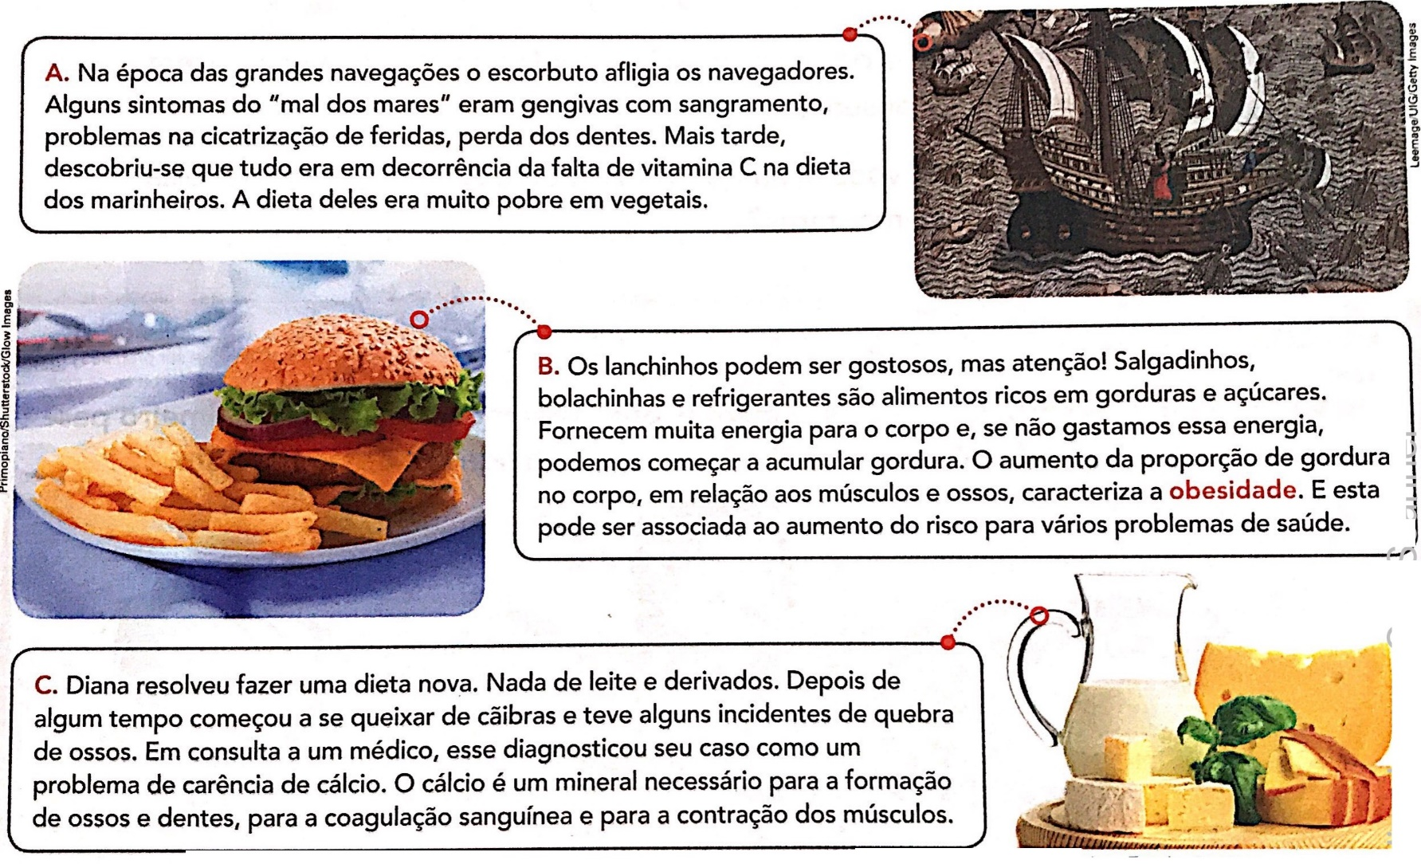
Leia os textos e conheça alguns problemas de saúde relacionados à alimentação.

Escorbuto: doença aguda ou crônica devida a uma carência de vitamina C, caracterizada por hemorragias, alteração das gengivas e queda da resistência às infecções.

- Preencha o quadro abaixo a fim de sintetizar as informações obtidas nos textos:

Texto | Problema citado | Consequência
A
B
C

Uma boa alimentação contribui para a saúde fornecendo os nutrientes de que precisamos. Carboidratos, por exemplo, é a principal fonte de energia para o corpo. Pães, massas, cereais, batatas, massas, macarrão e arroz são ricas fontes de carboidratos, assim como as frutas. Aliás, as frutas também são ricas fontes de outros nutrientes, como vitaminas e minerais.
As vitaminas e os minerais são substâncias que atuam nos “bastidores” de vários processos que ocorrem no corpo e que refletem no que vemos por fora – seja uma boa pele, dentes bons, cabelos brilhantes, ossos fortes, etc. De maneira geral, são encontrados sobretudo nos vegetais. A falta de vitaminas e minerais específicos pode ocasionar problemas de saúde, como o escorbuto, por exemplo.
Já as gorduras, são essenciais para absorvermos certos nutrientes e também são fontes de energia para nosso organismo. Mas temos de estar atentos às fontes de gordura em nossa alimentação. É adequado reduzirmos o consumo de doces e manteigas e procurarmos usar mais sementes, castanhas e óleos vegetais pois são considerados fontes de gorduras "boas" e também ricas fontes de minerais e vitaminas.
As proteínas são nutrientes necessários para repor e reconstruir o nosso corpo. Também são essenciais para as crianças, que estão em fase de crescimento. Carnes, ovos, leite, queijo, feijão, são ricas fontes de proteínas, assim como os vegetais: lentilha e espinafre.

- Complete a tabela:

 | Função | Alimentos ricos desse nutriente
Carboidratos
Proteínas
Gorduras
Vitaminas e minerais

